GB_IN023_2 Név: NEPTUN kód: Hallgató aláírása:
Tagozat: Gép: Jegy: Oktató aláírása:
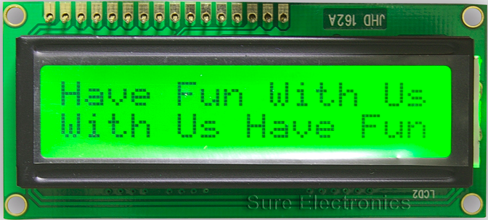
A Hitachi HD44780 vezérlő segítségével lehetőség nyílik 2 sorban és 16 oszlopban karakteres üzenetek megjelenítésére egy LCD kijelzőn. A karakterek egy részét RAM tárolja, így a programozó által kitalált ékezetes betűk, szimbólumok is feltölthetők, majd megjeleníthetők. Minden karakter 8 sorból és 5 oszlopból áll, és két színt tartalmaznak: az 1 értékű bitek az írásszínt, a 0 értékűek a háttérszínt jelölik. Az 5 oszlopnak megfelelő bitek egy-egy bájt alsó bitjein helyezkednek el, a maradék 3 felső bit mindig 0 értékű. A képpontok adatait tároló bájtokat soronként, fentről lefelé haladva kell megadni.
Készítsen olyan weboldalt, ahol a fenti specifikációnak megfelelő karakterek szerkeszthetőek meg! Hozzon létre egy 5x8-as HTML táblázatot, melynek minden cellájában egy-egy jelölőnégyzet van, amivel a képpontok színét lehet megadni (x → írásszín)! Helyezzen el az oldalon egy szövegbeviteli mezőt is, amibe a karakter nevét lehet begépelni! Tegyen a weblapra egy „Kész” feliratú gombot, amire kattintva az adatokat elküldi a szervernek, ami ennek hatására egy olyan oldalt generál, amin a karakter adatait megadó, 8 elemű egydimenziós tömb definíciója szerepel a C programnyelv szintaktikájával leírva. Pl. ha a felhasználó a karakter nevének azt adta meg, hogy „myChar”, akkor az „ü” betűhöz tartozó kimenet lehet:
unsigned char myChar[8] = { 10, 0, 17, 17, 17, 19, 13, 0 };

Értékelés: Az alapfeladat megoldása 2 pont. Plusz illetve mínusz pont adandó a következőkért:
–1: Ha az alapprogram működése bármiben is eltér a feladatban megfogalmazottól.
+1: Helyezzen el az oldalon egy „Karakter mentése” felirattal rendelkező jelölőnégyzetet is! Ha ezt a felhasználó bejelöli, akkor mentse a karakter nevét és C definícióját a xenia.sze.hu címen elérhető MySQL adatbázis „hallgatok” adatbázisának „hitachi” táblájába is! Az adatbázis használatához szükséges felhasználónév: „hallgato”, a jelszó: „mysql”.
+1: Egészítse ki az oldalt egy legördülő listával, amiben az adatbázisban tárolt karakterek nevei olvashatóak! A lista mellé tegyen egy „Mutasd!” feliratú gombot, amire kattintva a korábban mentett karakter definíciója lesz látható.
+1: Oldja meg a feladatot objektum-orientált szemléletben! Ez alatt minimálisan azt értjük, hogy létrehoz egy „Karakter” osztályt, ami tartalmaz egy „getCdef” nevű metódust, melynek egy kétdimenziós, logikai vagy 0/1 szám értékeket tartalmazó tömböt átadva a megfelelő C definíciót szolgáltatja visszatérési értékül, karakterlánc formájában! Amennyiben az előző plusz feladatokat is megoldotta, egészítse ki az osztályt további metódusokkal az adatbázisból történő betöltés és abba mentés céljából!

